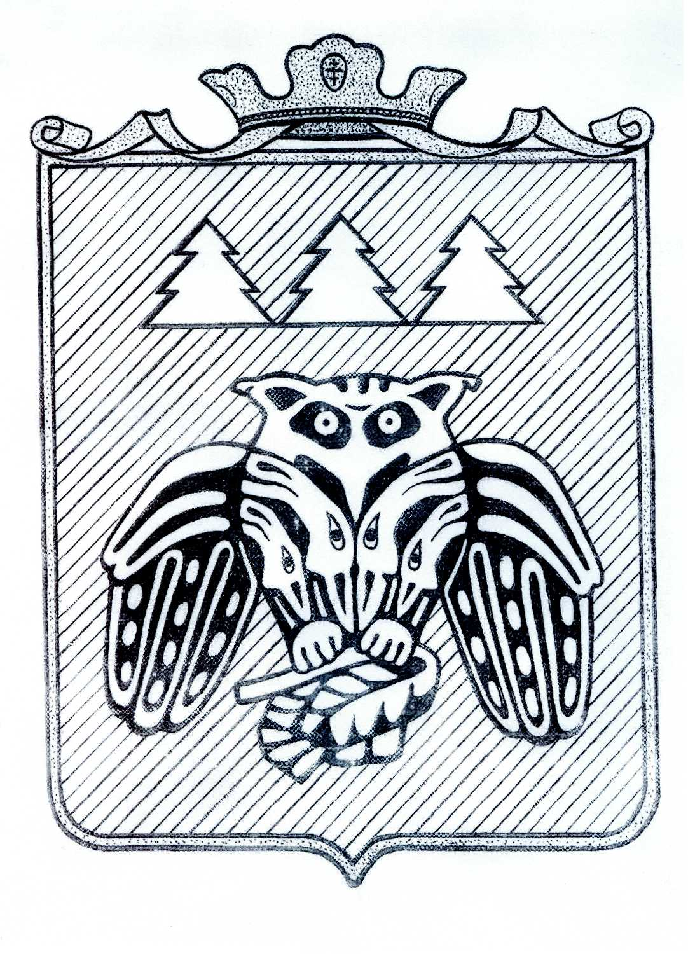

« Придаш » сикт овмодчоминса Совет

Совет сельского поселения «Слудка»

168204, Республика Коми, Сыктывдинский район, с. Слудка

КЫВКÖРТÖД
РЕШЕНИЕ

О внесении изменений в решение Совета от 02.03.2018 № 2/3-4-11 «Об утверждении Правил благоустройства на территории муниципального образования сельского поселения «Слудка»»

Принято Советом сельского поселения «Слудка» от 27.02.2023 года
№ 2/2-2-7

Руководствуясь пунктом 5 части 10 статьи 35, статьей 14 Федерального закона от 06.10.2003г. № 131-ФЗ «Об общих принципах организации местного самоуправления в РФ», статьей 13 Федерального закона от 27.12.2018 № 498-ФЗ «Об ответственном обращении с животными и внесении изменений в отдельные законодательные акты Российской Федерации», статьей 7 Устава сельского поселения «Слудка», Совет сельского поселения «Слудка»

решил:
1. В решение Совета от 02.03.2018 . № 2/3-4-11 «Об утверждении Правил благоустройства на территории муниципального образования сельского поселения «Слудка»» внести следующие изменения:
1.1. раздел 12 Правил благоустройства изложить в новой редакции:
«12.1. Выгул собак осуществляется на специально отведенных администрацией поселения площадках. Администрация сельского поселения разрабатывает правила выгула собак и определяет территорию (площадку) для выгула собак.
Запрещается выгул собак на детских, спортивных площадках, на территориях медицинских, детских дошкольных, школьных учреждений, учреждений культуры, на территориях многоквартирных домов, в местах расположения детских игровых зон и иных объектов и площадок организации досуга детей, в общественных местах, территориях общего пользования.
Запрещается допускать собак в здания, помещения детских, образовательных, медицинских организаций, организаций торговли (за исключением служебных собак, собак-поводырей, собак мелких пород и щенков в возрасте до трех месяцев, находящихся в специальных контейнерах (корзинах).
12.2. Выпас крупного рогатого скота, лошадей осуществляется на специально отведенных администрацией поселения местах выпаса под наблюдением владельца или уполномоченного им лица.
Запрещается выпас на детских, спортивных площадках, на территориях медицинских, детских дошкольных, школьных учреждений, учреждений культуры, на территориях скверов и парков, в местах расположения детских игровых зон и иных объектов и площадок организации досуга детей, в общественных местах, территориях общего пользования.
12.3.За нарушение правил выгула собак и выпаса домашних животных граждане несут административную ответственность. Административная ответственность за нарушение законодательства в области обеспечения санитарно-эпидемиологического благополучия населения и нарушение ветеринарных правил предусмотрена статьями 6.3 и 10.6 Кодекса Российской Федерации об административных правонарушениях .».

1.2. абзац 1 пункта 3.13. раздела 3 Правил благоустройства дополнить частью следующего содержания: «. Граждане несут административную ответственность за нанесение на здания, сооружения надписей, содержащих пропаганду наркотических средств, психотропных веществ или их прекурсоров;».
2. Контроль за исполнением настоящего решения возложить на постоянную комиссию по бюджету, налогам и экономическому развитию и специалиста администрации.
3. Настоящее решение вступает в силу со дня официального обнародования в местах, установленных Уставом сельского поселения «Слудка».

Глава сельского поселения «Слудка» Н.Ю.Косолапова

